Муниципальное бюджетное дошкольное образовательное учреждение
«Детский сад «Рябинка»

Цикл физкультурных занятий с нестандартным оборудованием в домашних условиях для детей старшего дошкольного возраста

Занятие 2
«Волшебный мешочек»

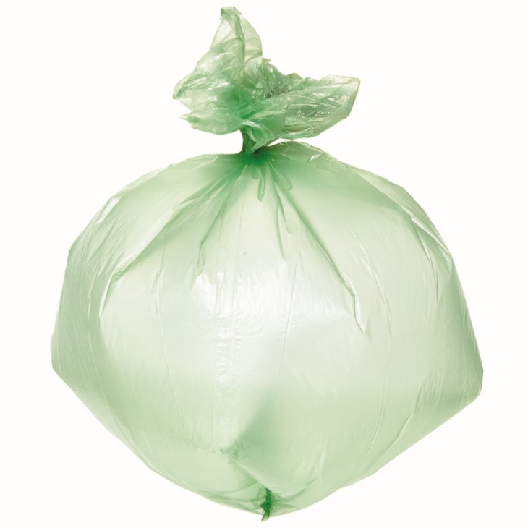

Инструктор по физической культуре
Курбанова Джамиля Османовна

г. Новый Уренгой
2020 г.
Цель: вызвать у детей интерес во время карантина к выполнению физических упражнений с нестандартным оборудованием – мусорным мешком.

Задачи:
- укреплять дыхательную мускулатуру детей с целью повышения их сопротивляемости к простудным и другим заболеваниям;
- упражнять в выполнении различных действий с мусорным мешком;
- закреплять навыки правильного выполнения прыжка на месте в высоту;
- продолжать развивать двигательные навыки;
- способствовать формированию правильной осанки;
- создать положительный эмоциональный настрой;

Ход занятия

Вводная часть

Инструктор: Здравствуйте, ребята!
Дети: Здравствуйте!
Инструктор: как ваше настроение?
Дети: Отлично (дети вытягивают руки вперед, поднимая большие пальцы кисти вверх)
Инструктор: сегодня у нас необычное занятие, с очень обычным предметом. Это что? (Инструктор показывает мусорный мешок)
Дети: Мусорный мешок!
Инструктор: А где мы встречаемся с этим предметом ?
Дети: Магазин, дом…
Инструктор: Сегодня мы с вами превратим эти мусорные мешки в волшебные мешочки и с их помощью мы отправимся в путешествие по сказкам. Для начала, давайте превратим наши мусорные мешки в волшебные мешочки (каждый ребенок берет свой мусорный мешок).
Дыхательная гимнастика (вдох-выдох, надуваем мешки)
- Я хочу быть волшебником
- Я хочу все превращать
- Я хочу, чтобы этот пакет стал волшебным
(После все ребята поворачиваются направо)
Инструктор: Сказка начинается (текст с исполнением упражнений)
В лесу, где-то на поляне, жил-был дедушка мороз,
А у дедушки мороза находился красный нос.
(обычная ходьба друг за другом)
У дедушки мороза был тяжелый-тяжелый мешок.
Он его поклал на плечи, по сугробам топ-топ-топ.
(Мешок в обеих руках, закидывается на правое плечо – ходьба на носках)
Плечо у дедушки устало – на другое он поклал.
(Мешок на левом плече ходьба на пятках)
Дед наш шел далеко, пробирался через лес
И никак не мог понять – и куда же он залез?
(Мешок в обеих руках – руки за головой шаг полуприсед)
Всюду елки и деревья - вдруг он волка повстречал!
Испугался он зверюгу, от него он убегал!
(Шаг ноги на ширине плеч, наклоны вперед с перехватыванием пакета из руки в руку между ног)
Он от волка убежал, Бабку-Ежку повстречал
Бабка-Ежка вслед за ним
(Прыжки на двух ногах в пакете с продвижением вперед)
Подул ветерок и перенес нас в следующую сказку
(Раздается звук ветра)

Основная часть

ОРУ с мусорными пакетами «Путешествие на ковре самолете»
1 – Рассматриваем ковер Аладдина
И.п. – стоя ноги на ширине ступни, мешочек открытой стороной к верху в обеих руках внизу.
Руки вверх, вернуться в и.п. (5 раз).
2 – Просмотр маршрута полета (мешочки постелили на пол)
И.п. – стоя ноги на ширине ступни, руки на поясе, поворот направо – рука ко лбу, вернуться в и.п. Поворот налево – рука ко лбу, вернуться в и.п.
3 – Смотрим вдаль
И.п – то же, присесть, руки согнуть в локтях и сложить ладони на уровне глаз в «бинокль», вернуться в и.п. (4 р.)
4 – Разгоняем тучи
И.п. – сидя, ноги прямые, руки в упоре позади. Поднять ноги движением «велосипед», вернуться в и.п.

Инструктор: Посмотрите ребята, мы с вами разогнали все тучи! Но у нас новое препятствие, впереди высокие горы. Что же, интересно, за этими горами? Чтобы посмотреть, давайте прыгнем высоко (прыжки на месте в высоту).
А за горами аэропорт. Ребята, что такое аэропорт?
(ответы детей)

Давайте поиграем!

Игра «Самолеты» (бег вокруг мусорного мешка)

Дыхательная игра «Кто быстрей надует волшебный мешочек»
Заключительная часть

Инструктор: Ох, устали… Молодцы ребятки! Вот и закончилось наше путешествие с волшебным мешочком. Вам понравилось наше путешествие по сказкам?
Дети: ДА!!
Инструктор: А что вам понравилось, больше всего? (Дети высказывают свое мнение)
Инструктор: Как хорошо, что у вас у всех такое хорошее настроение. У вас светятся улыбки и чтобы эти улыбки оставались с вами, надо обязательно заниматься спортом и укреплять свое здоровье, даже если нам приходится, пока, сидеть дома. Всем пока! Занимайтесь спортом и будьте здоровы!

